淡江時報 第 1188 期
國際處邀境外生團聚過中秋
即時
【記者許宥萱淡水校園報導】為歡慶中秋佳節，使國際學生體驗節日氣氛，了解中秋文化，國際暨兩岸事務處境外生輔導組9月16日中午12時，在驚聲大樓10樓舉辦「2024境外生中秋節慶文化」活動，邀請本校國際學生共襄盛舉，現場備有應景的文旦與250份月餅，供參加活動的境外生享用。

國際長葉劍木致詞表示，中秋佳節是臺灣重要的節慶，也是與家人團聚的時刻，雖然每位國際生來自不同國家，但在臺灣，淡江大學就像是他們的第二個家，也藉此機會將祝福送給每位國際學生，並提醒中秋出遊時須注意安全。緊接著由主持人說明中秋節的由來，以及慶祝方式，之後便開始發放月餅，現場人潮不斷，學生們開心的拿著月餅，場面熱絡。

來自中國的英文碩交換生胡嘉玥分享，中秋節時在廈門會「博餅」，是一項歡慶中秋的娛樂遊戲，規則為投擲六粒骰子，依據投擲的結果組合來決定獎品，通常為各種口味的月餅或柚子，和臺灣的烤肉文化不同。來自印尼的國企三葉佳佳提到，中秋節是很獨特的活動，在她的家鄉沒有這項文化，今年已是她在臺灣度過的第二個中秋，將和朋友安排烤肉活動來共度佳節。
2024/09/18

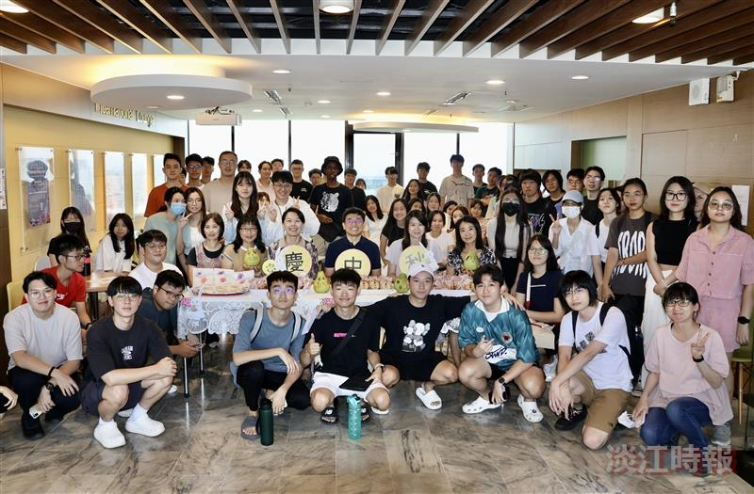
國際處「2024境外生中秋節慶文化」活動，邀請境外生體驗中秋。（攝影／李而義）

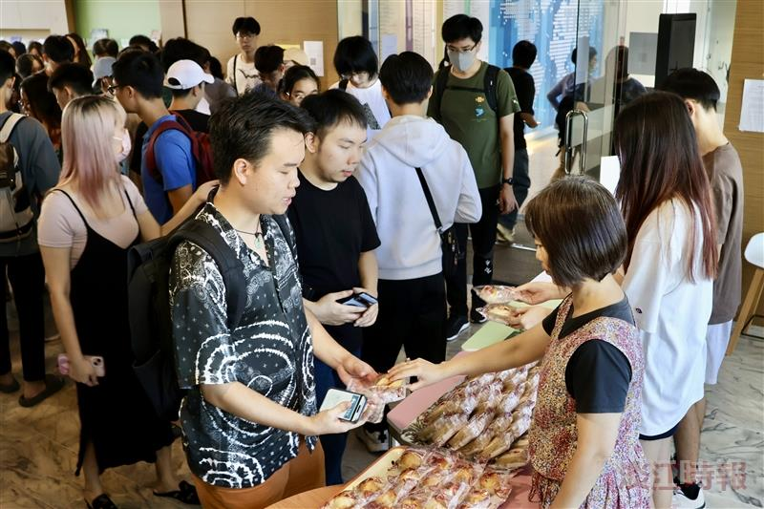
許多境外生領取月餅，體驗中秋文化。（攝影／李而義）

